МИНИСТЕРСТВО НАУКИ И ВЫСШЕГО ОБРАЗОВАНИЯ РФ

Федеральное государственное бюджетное образовательное учреждение высшего образования «Псковский государственный университет»

Передовая инженерная школа гибридных технологий в станкостроении Союзного государства

**ОТЧЁТ**

по лабораторной работе № 4

по дисциплине: «Основы Моделирования»

на тему: «Интервальное оценивание параметров нормально распределённой случайной величины»

Выполнил:

студент группы: 0482-06

Иванов И. С.

Сафонов М. Д.

Проверил:

Горелов М. А.

Псков

2024

**Задание 4.1**

**Вариант 14**

**Доверительные интервалы для математического ожидания**

**Доверительный интервал для дисперсии**

Найдите доверительные интервалы для математического ожидания *М[ξ]* и дисперсии *D[ξ]* по выборке из нормального распределения.

**Порядок выполнения задания**

1. Определите и введите компоненты вектора выборочных значений случайной величины.
2. Вычислите точечные оценки *М[ξ]* и *D[ξ].*
3. Вычислите 95 %-ный доверительный интервал для математического ожидания при неизвестной дисперсии.
4. Вычислите 90 %-ный доверительный интервал для дисперсии.

**Ход выполнения задания**



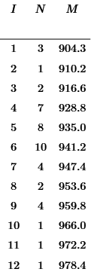









Вычисление точечных оценок мат.ожидания и дисперсии





Возвращает обратное кумулятивное распределение Стьюдента со степенями свободы d









Нижний промежуток 95% дов.инт





Верхний промежуток 95% дов.инт





Возвращает обратное кумулятивное распределение хи-квадрат со степенями свободы d









Нижний промежуток 90% дов.инт





Верхний промежуток 90% дов.инт

**Вывод:**

Мат.ожидание Mx = 938.693

Дисперсия Dx = 292.988

Доверительный интервал мат.ожидания при доверительной вероятности 95% равен промежутку (933.582;943.904)

Доверительный интервал дисперсии при доверительной вероятности 90% равен промежутку (28.965;59.304)

**Задание 4.2**

**Вариант 14**

**Доверительный интервал для параметра пуассоновского распределения**

Найдите доверительный интервал для параметра *λ* по заданной выборке  из пуассоновского распределения.

#### **Порядок выполнения задания**

1. Сгенерируйте выборку из 500 значений случайной величины, имеющей пуассоновское распределение с заданным параметром *λ* по первым 100, 150, 200, …, 500 элементам выборки.
2. Найдите для заданного значения доверительной вероятности *α* квантиль уровня *1–0.5α* стандартного нормального распределения.
3. Найдите точечную оценку параметра *λ.*
4. Вычислите доверительный интервал для *λ* с заданным значением доверительной вероятности *α*.(рис. 4.3).
5. Постройте график зависимости  от *п* для различных *α* (рис. 4.4).

**Ход выполнения задания**

**hist(intvls, data)** – Возвращает вектор, элементам и которого являются частоты, с которыми значения данных попадают в интервалы, заданные параметром intvls. Параметр intvls может быть вектором конечных точек интервалов или целым числом подинтервалов равной длины.

**qnorm(p, mu, sigma)** – возвращает обратное кумулятивное нормальное распределение со средним mu и среднеквадратичным отклонением sigma.





































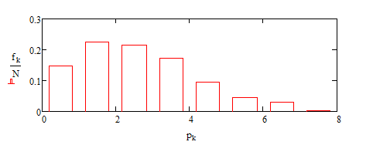







Точечная оценка







Доверительный интервал





Выборка из 500 значений

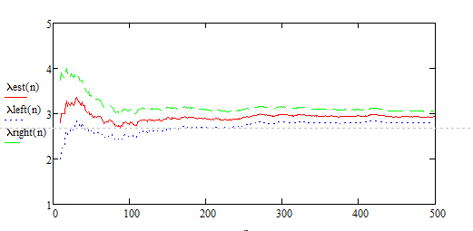

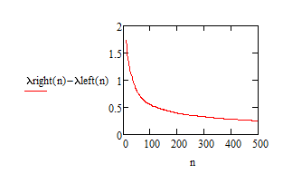

доверительный интервал для *λ*

График зависимости

**Вывод:** таким образом, для выборки из 500 значений случайной величины, имеющей пуассоновское распределение с параметром *λ* = 3, получен следующий 90 %-ный доверительный интервал для параметра *λ*: (2.811, 3.063).

**Задание 4.3**

**Вариант 14**

**Доверительный интервал для вероятности**

Найдите доверительный интервал для вероятности события по заданным значениям числа испытаний *п = 60* и числа *т = 25* появлений события в серии из *п* испытаний (варианты задания таблица 4.2).

#### **Порядок выполнения задания**

1. Найдите для заданного значения доверительной вероятности *α* квантиль уровня *1–0.5α* стандартного нормального распределения.
2. Найдите точечную оценку параметра *р*.
3. Вычислите доверительный интервал для параметра *р* с заданным значением доверительной вероятности *α*.(рис. 4.5)

**Ход выполнения задания**









Точечная оценка

















Доверительный интервал для параметра p = (0.306 ; 0.475)











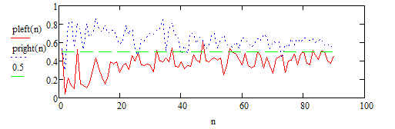

**Вывод:** положительных исходов m = 25 из объёма выборки n = 60 с вероятностью p = 0.417 на интервале (0.315 ; 0.522)

С ростом объёма выборки, увеличивается точность вычислений

↑ Доверительный интервал для параметра *р* с заданным значением доверительной вероятности *α*.

**Задание 4.4**

**Вариант 14**

**Доверительный интервал для коэффициента корреляции**

Найдите доверительный интервал для коэффициента корреляции по заданной выборке  из двумерной случайной величины (варианты задания таблица 4.4)

|  |  |  |  |  |  |  |  |  |
| --- | --- | --- | --- | --- | --- | --- | --- | --- |
| ***х*** | –1.644 | –0.878 | –0.89 | 1.999 | –3.507 | 0.173 | –4.158 | –3.645 |
| ***у*** | –2.026 | 12.799 | 13.037 | 19.017 | 23.779 | 12.654 | 11.919 | 0.929 |
| ***х*** | 0.938 | –1.381 | –3.606 | 1.339 | –0.148 | –1.209 | –2.392 |  |
| ***у*** | 3.771 | 14.492 | 8.348 | –3.705 | –8.184 | –3.405 | 12.577 |  |

(Вар 14)

#### **Порядок выполнения задания**

1. Определите и введите компоненты вектора выборочных значений случайной величины (рис. 4.6).
2. Вычислите выборочные средние для *х* и *у*.
3. Вычислите величины  и .
4. Найдите для заданного значения доверительной вероятности *α* квантиль уровня *1– 0.5α* стандартного нормального распределения.
5. Найдите точечную оценку коэффициента корреляции.
6. Вычислите доверительный интервал для коэффициента корреляции с заданным значением доверительной вероятности *α*.
7. Найдите точечную оценку коэффициента корреляции по другой формуле.
8. Вычислите доверительный интервал для коэффициента корреляции с заданным значением доверительной вероятности *α*, используя точечную оценку коэффициента корреляции, найденную в п. 7.

**Ход выполнения задания**













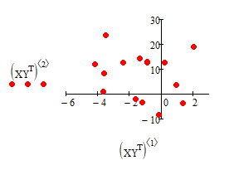





Выборочные средние











Выборочный коэффициент корреляции













Доверительный интервал для коэффициента корреляции k = -0.179 равен (-0.576 ; 0.286)

Вектор выборочных значений случайной величины

Точечная оценка для коэффициента корреляции

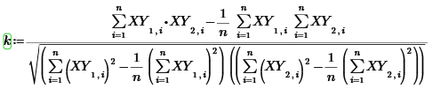











**Вывод:**

Коэффициент корреляции k = -0.179, имеет обратное направление, очень слабую силу.

90% доверительный интервал корреляции (-0.5755 ; 0.286) от обратной к прямой средней при данном массиве XY